附件2

防灾科技学院
校外综合性实践教育基地建设
合作协议书

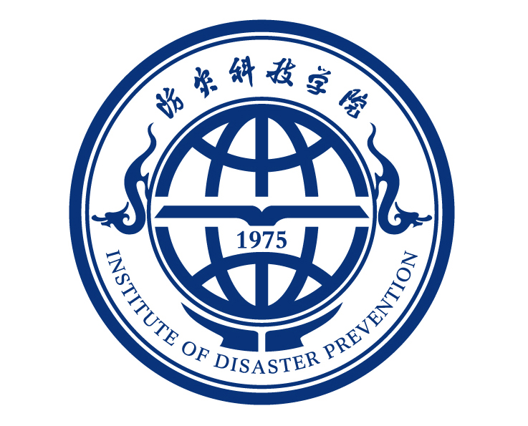

防 灾 科 技 学 院

防灾科技学院

校外综合性实践教育基地建设合作协议书

甲方：防灾科技学院 系
乙方：
为贯彻落实党的十七大提出的中国特色新型工业化道路、建设创新型国家、建设人力资源强国的战略部署，根据《教育部 财政部关于“十二五”期间实施“高等学校本科教学质量与教学改革工程”的意见》（教高[2011]6号）、《教育部关于开展“本科教学工程”大学生校外实践教育基地建设工作的通知》教高函[2012]7号的安排，双方协议共同建设校外实践教育基地。根据国家有关规定，本着平等协商原则，共同订立本协议。

一、双方的责任与义务
1.甲方依托乙方建立校外实践教育基地，双方成立专项领导小组和基地管理办公室，负责此工作，明确负责人和联络人；每年定期召开联席会议。
2.校外实践教育基地的日常运行由乙方负责，负责人由乙方主要管理人员担任。甲方委派1-2人参与管理。
3.甲方和乙方联合建立校外实践教育基地培养与管理指导委员会，负责指导人才培养工作，乙方委派1-2人担任指导委员会成员。
4.分专业成立专业教学指导委员会，负责具体指导各专业教学工作，由双方各委派3-6人组成。
5.双方协商制定并执行校外实践教育基地管理规章制度，协商决定教师选派、教学安排、质量评价等内容。
6.双方共同制定并执行培养方案，共同制定培养目标、共同建设课程体系和教学内容，共同负责教学过程的质量监控工作。
7.双方共同负责企业学习期间安全、保密、知识产权保护等教育，双方协商制定并执行学生在企业学习期间的管理规定。

二、甲方权利及义务
1.负责组织、选拔学生到乙方学习，向乙方提供学生的信息资料，进行学生实践前的动员与培训，做好企业学习期间的联络、检查、协调、指导和考核工作。
2.在基地学习期间，学生必须遵守乙方的规章制度，甲方负责为学生购买人身意外伤害保险。学习期间发生事故并由此产生的一切责任和费用，均由甲方负责处理、承担。
3.甲方委派指导教师与乙方共同管理学生学习、生活，并向乙方支付相关费用。在基地学习期间，甲方应按乙方要求，将不服从管理人员和指导教师管理，严重违反乙方规章制度的学生及时领回。
4.支持乙方开展在职工程师培训，提高在职工程师的理论水平，协助乙方掌握新技术、新装备。
5.支持乙方提升在职工程师学历层次，在国家招生政策允许的前提下，优先录取参加硕士学位研究生考试同等条件下的乙方在职研究生。
6.向基地的乙方管理人员和兼职教师提供工作量补助。
7.优先向乙方提供科研成果、技术转让等。
8.优先推荐毕业生到乙方工作。

三、乙方权利及义务
1.负责校外实践教育基地的日常运行。
2.选派专业技术人员作为兼职教师参与指导本科生实习、毕业设计或研究生的毕业论文，讲授部分课程。
3.落实学生在企业学习期间的各项教学安排，提供实训、实习的场所与设备。在条件允许的情况下，接受学生参与企业技术创新和工程开发。
4.为学生提供企业学习岗位及必要的学习、生活条件，为学生提供必要的安全保护与劳动保护设施，进行上岗前安全培训；参与对学生在企业学习期间的考核与成绩评定。
5.学生在企业学习期间，若不服从管理人员和指导教师的管理，严重违反企业规章制度，乙方有权停止该学生在企业的学习资格，并将该学生退回甲方。

四、协议签订与执行
1.在协议履行期间一方如遇不可抗力不能履行协议的，该方应当及时通知对方，并与对方共同商量解决办法，以减轻可能给人才培养造成的损失。
2.协议若有修改，双方可另行约定，或签订补充协议；补充协议于本协议具同等之法律效力。

五、协议有效期限
协议有效期为6年，期满后双方可续约。

六、争议解决方式
对本协议如有任何争议，双方应友好协商解决。

七、其他条款
1.双方共同协商决定培养方案作为本协议的附件；
2.本协议一式四份，双方各执两份，具有同等法律效力；
3.未尽事宜双方可协商解决。

甲方（盖章）： 乙方（盖章）：

代表人（签字）： 代表人（签字）：

年 月 日 年 月 日

